**BỘ GIÁO DỤC VÀ ĐÀO TẠO**

**ĐẠI HỌC DUY TÂN**

**TRƯỜNG KHMT**

**KHOA CÔNG NGHỆ THÔNG TIN**



**Tên đề tài:**

**NỀN TẢNG ĐẶT VÉ DU LỊCH TRỰC TUYẾN VỚI AI DESTINATION RECOMMENDATION VÀ THANH TOÁN ĐIỆN TỬ**

**∙•🙞🟏🙜•∙**

**TÀI LIỆU USER INTERFACE DESIGN**

**GVHD: ThS. Trần Huệ Chi**

**Nhóm SVTH:**

1.Huỳnh Nguyễn Lai Khê -27211539489

2.Chế Linh -27216329482

3.Nguyễn Đình Khoan -27212739319

4.Huỳnh Lê Gia Huy -27211202171

**Đà Nẵng, tháng 10 năm 2025**

**THÔNG TIN DỰ ÁN**

|  |  |  |  |
| --- | --- | --- | --- |
| **Dự án viết tắt** |  | | |
| **Tên dự án** | Nền tảng đặt vé du lịch trực tuyến với AI Destination Recommendation và thanh toán điện tử | | |
| **Ngày bắt đầu** | 18/09/2025 | **Ngày kết thúc** | 12/12/2025 |
| **Nơi thực hiện** | Khoa Công Nghệ Thông Tin – Đại học Duy Tân | | |
| **Giảng viên hướng dẫn** | ThS. Trần Huệ Chi  Email: tranhuechidt@gmail.com  Phone: 0983751077 | | |
| **Chủ sở hửu** | Nguyễn Đình Khoan  Email: dinhkhoan27@gmail.com  Phone: 0325627882 | | |
| **Quản lý dự án** | Huỳnh Nguyễn Lai Khê | khehuynh.210403@gmail.com | 0365702883 |
| **Thành viên** | Chế Linh | vothaiduong25062003@gmail.com | 0896928410 |
| Nguyễn Đình Khoan | dinhkhoan27@gmail.com | 0376468463 |
| Huỳnh Lê Gia Huy | giahuy110803@gmail.com | 0981916278 |

**THÔNG TIN TÀI LIỆU**

|  |  |
| --- | --- |
| **Tên dự án** | Nền tảng đặt vé du lịch trực tuyến với AI Destination Recommendation và thanh toán điện tử |
| **Tiêu đề tài liệu** | User Interface Design |
| **Người thực hiện** | Chế Linh |

**LỊCH SỬ CHỈNH SỬA TÀI LIỆU**

|  |  |  |  |
| --- | --- | --- | --- |
| **Phiên bản** | **Người chỉnh sửa** | **Ngày** | **Ghi chú** |
| 1.0 | Chế Linh | 02/10/2025 | Bản nháp |
| 1.1 | Chế Linh | 05/10/2025 | Bản chính thức |

**PHÊ DUYỆT TÀI LIỆU**

|  |  |  |  |
| --- | --- | --- | --- |
| **Người hướng dẫn** | Trần Huệ Chi | **Chữ ký** |  |
| **Ngày** | …./…./2025 |
| **Chủ sở hữu** | Nguyễn Đình Khoan | **Chữ ký** |  |
| **Ngày** | …./…./2025 |
| **Quản lý dự án** | Huỳnh Nguyễn Lai Khê | **Chữ ký** |  |
| **Ngày** | …./…./2025 |
| **Thành viên** | Chế Linh | **Chữ ký** |  |
| **Ngày** | …./…./2025 |
| Nguyễn Đình Khoan | **Chữ ký** |  |
| **Ngày** | …./…./2025 |
| Huỳnh Lê Gia Huy | **Chữ ký** |  |
| **Ngày** | …./…./2025 |

**MỤC LỤC**

1. SƠ ĐỒ LIÊN KẾT GIAO DIỆN 7

2. THIẾT KẾ GIAO DIỆN 9

2.1. Giao diện Đăng Nhập 9

2.1.1. Bảng mẫu 9

2.1.2. Đặc tả chi tiết 10

2.2. Giao diện Đăng ký 12

2.2.1. Bảng mẫu 12

2.2.2. Đặc tả chi tiết 13

2.3. Giao diện Quên mật khẩu 15

2.3.1. Bảng mẫu 15

2.3.2. Đặc tả chi tiết 17

2.4. Giao diện Trang chủ 18

2.4.1. Bảng mẫu 18

2.4.2. Đặc tả chi tiết 19

2.5. Giao diện Liên hệ 21

2.5.1. Bảng mẫu 21

2.5.2. Đặc tả chi tiết 22

2.6. Giao diện Giỏ hàng 24

2.6.1. Bảng mẫu 24

2.6.2. Đặc tả chi tiết 24

2.7. Giao diện Tours 27

2.7.1. Bảng mẫu 27

2.7.2. Đặc tả chi tiết 27

2.8. Giao diện Danh mục 30

2.8.1. Bảng mẫu 30

2.8.2. Đặc tả chi tiết 30

2.9. Giao diện Quản lý danh mục 32

2.9.1. Bảng mẫu 32

2.9.2. Đặc tả chi tiết 32

2.10. Giao diện Quản lý tour 34

2.10.1. Bảng mẫu 34

2.10.2. Đặc tả chi tiết 34

2.11. Giao diện Quản lý voucher 36

2.11.1. Bảng mẫu 36

2.11.2. Đặc tả chi tiết 37

2.12. Giao diện Quản lý khách sạn 39

2.12.1. Bảng mẫu 39

2.12.2. Đặc tả chi tiết 39

2.13. Giao diện Quản lý hóa đơn 41

2.13.1. Bảng mẫu 41

2.13.2. Đặc tả chi tiết 41

2.14. Giao diện Quản lý nhóm quyền 43

2.14.1. Bảng mẫu 43

2.14.2. Đặc tả chi tiết 43

2.15. Giao diện Quản lý đánh giá 45

2.15.1. Bảng mẫu 45

2.15.2. Đặc tả chi tiết 45

2.16. Giao diện Đăng nhập Admin 47

2.16.1. Bảng mẫu 47

2.16.2. Đặc tả chi tiết 47

2.17. Giao diện Đăng nhập Quản lý khách hàng 48

2.17.1. Bảng mẫu 48

2.17.2. Đặc tả chi tiết 48

2.18. Giao diện Đăng nhập Quản lý nhân viên 50

2.18.1. Bảng mẫu 50

2.18.2. Đặc tả chi tiết 50

2.19. Giao diện Cài đặt website 52

2.19.1. Bảng mẫu 52

2.19.2. Đặc tả chi tiết 52

2.20. Giao diện Đơn hàng 53

2.20.1. Bảng mẫu 53

2.20.2. Đặc tả chi tiết 54

2.21. Giao diện Bảng điều khiển 55

2.21.1. Bảng mẫu 55

2.21.2. Đặc tả chi tiết 56

1. **SƠ ĐỒ LIÊN KẾT GIAO DIỆN**

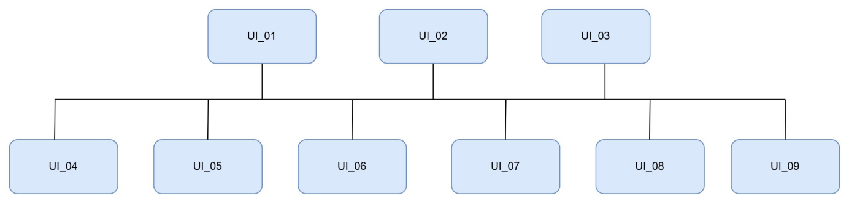

Hình 1. Sơ đồ liên kết giao diện trong ứng dụng

* Trong đó:

|  |  |  |
| --- | --- | --- |
| **Mã UI** | **Tên** | **Ý nghĩa** |
| UI_01 | Đăng nhập | Giao diện đăng nhập |
| UI_02 | Đăng ký | Giao diện đăng ký |
| UI_03 | Quên mật khẩu | Giao diện quên mật khẩu |
| UI_04 | Trang chủ | Hiển thị thông tin chính của hệ thống |
| UI_05 | Liên hệ | Giao diện liên hệ hỗ trợ khách hàng |
| UI_06 | Giỏ hàng | Hiển thị danh sách sản phầm trong giỏ hàng |
| UI_07 | Đặt vé ngay | Hiển thị giao diện đặt vé trực truyến |
| UI_08 | Tours | Hiển thị danh sáchcác tour du lịch |
| UI_09 | Danh mục | Hiển thị danh mục điểm đến du lịch |

1. **THIẾT KẾ GIAO DIỆN**
   1. **Giao diện Đăng Nhập**
      1. **Bảng mẫu**

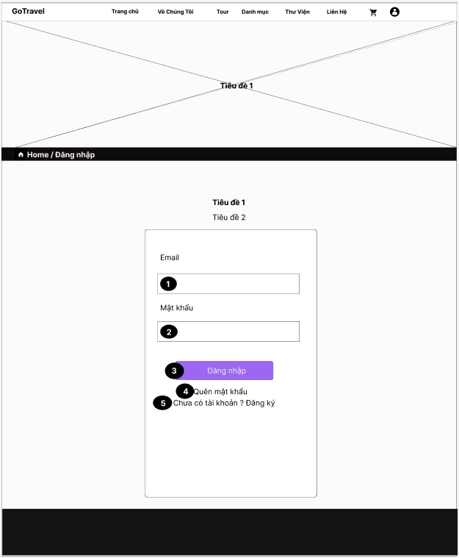

Hình 2.1. Giao diện trang Đăng nhập

* + 1. **Đặc tả chi tiết**

|  |  |  |  |  |  |
| --- | --- | --- | --- | --- | --- |
| **Màn hình** | Đăng Nhập | | | | |
| **Mô tả** | Hệ thông cần cung cấp một trang đăng nhập cho người dùng (admin) email và mật khẩu. Hệ thống cần xác nhận người dùng đã đăng nhập thuộc nhóm nào và mở trang tương ứng với họ. | | | | |
| **Truy cập** | Người dùng bấm vào “Đăng Nhập” | | | | |
| **Đối tượng** | Admin, Người dùng | | | | |
| **Nội dung** | | | | | |
| **Mục** | **Kiểu** | **Dữ liệu** | | **Mô tả** | |
| 1 | Text box | Mặc định: rỗng  Yêu cầu: có | | Nơi nhập Username | |
| 2 | Text box | Mặc định: rỗng  Yêu cầu: có | | Nơi nhập Password | |
| 3 | Button |  | | Nút Đăng Nhập | |
| 4 | Link lable |  | | Cho phép người dùng lấy lại mật khẩu | |
| 5 | Link lable |  | | Cho phép người dùng đăng ký tài khoản nếu chưa có tài khoản | |
| **Hoạt động** | | | | | |
| **Tên** | **Mô tả** | | **Thành công** | | **Thất bại** |
| Không nhập Email | 1.Không nhập Email  2.Nhấn nút “Đăng Nhập” | |  | | Thông báo: “Vui lòng nhập Email” |
| Không nhập Mật khẩu | 1.Không nhập mật khẩu  2.Nhấn nút “Đăng Nhập” | |  | | Thông báo: “Vui lòng nhập mật khẩu” |
| Đăng Nhập | Nhấn nút “Đăng Nhập” | | Chuyển đến trang chủ | | Thông báo: “Sai Email hoặc mật khẩu” |
| Đăng ký | Nhấn vào link label | | Chuyển qua phần đăng ký | | Không hiển thị |
| Quên mật khẩu | Nhấn vào link label | | Chuyển qua phần quên mật khẩu | | Không hiển thị |

* 1. **Giao diện Đăng ký**
     1. **Bảng mẫu**

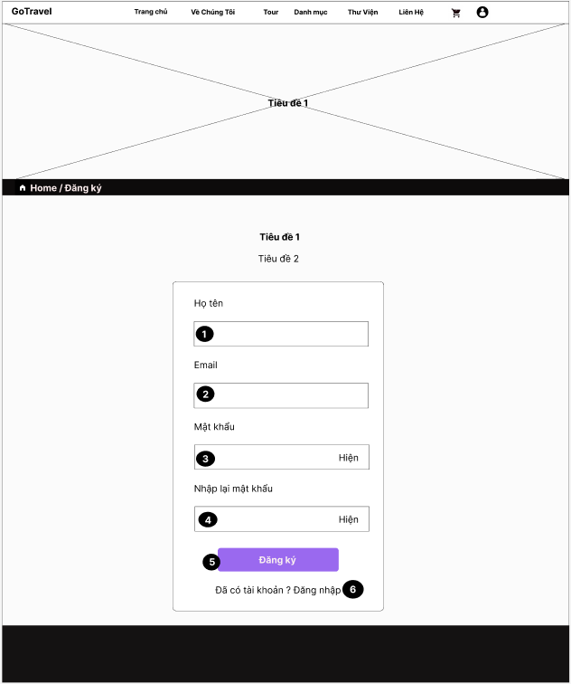

Hình 2.2. Giao diện trang Đăng ký

* + 1. **Đặc tả chi tiết**

|  |  |  |  |  |  |
| --- | --- | --- | --- | --- | --- |
| **Màn hình** | Đăng ký | | | | |
| **Mô tả** | Hệ thống cho phép người dùng đăng ký tài khoản để đăng nhập vào website. | | | | |
| **Truy cập** | Người dùng bấm vào “Đăng ký” | | | | |
| **Đối tượng** | Admin, Người dùng | | | | |
| **Nội dung** | | | | | |
| **Mục** | **Kiểu** | **Dữ liệu** | | **Mô tả** | |
| 1 | Text box | Mặc định: rỗng  Yêu cầu: có | | Họ tên người dùng | |
| 2 | Text box | Mặc định: rỗng  Yêu cầu: có | | Nhập Email của người dùng | |
| 3 | Text box | Mặc định: rỗng  Yêu cầu: có | | Nhập mật khẩu | |
| 4 | Text box | Mặc định: rỗng  Yêu cầu: có | | Nhập lại mật khẩu | |
| 5 | Button |  | | Đăng ký | |
| 6 | Link lable |  | | Về lại giao diện đăng nhập | |
| **Hoạt động** | | | | | |
| **Tên** | **Mô tả** | | **Thành công** | | **Thất bại** |
| Nhập họ tên | Nhập họ tên người dùng vào | | Hiển thị họ tên người dùng | | Vui lòng nhập thông tin |
| Nhập Email | Nhập Email của người dùng vào | | Hiển thị email người dùng | | Vui lòng nhập đúng định dạng email |
| Nhập mật khẩu | Nhập mật khẩu của người dùng vào | | Nhập mật khẩu thành công | | Vui lòng nhập mật khẩu với ít nhất 1 chữ hoa |
| Nhập lại mật khẩu | Nhập lại mật khẩu của người dùng đã nhập bên trên lại | | Nhập lại mật khẩu thành công | | Vui lòng nhập lại đúng mật khẩu |
| Đăng ký | Nhấn nút đăng ký để hoàn tất thủ tục đăng ký | | Bạn đã đăng ký tài khoản thành công | | Vui lòng bạn kiểm tra lại các mục chưa điền thông tin |
| Quay lại đăng nhập | Nhấn vào link label | | Trở về lại giao diện đăng nhập | | Lỗi không quay trở lại giao diện đăng nhập |

* 1. **Giao diện Quên mật khẩu**
     1. **Bảng mẫu**

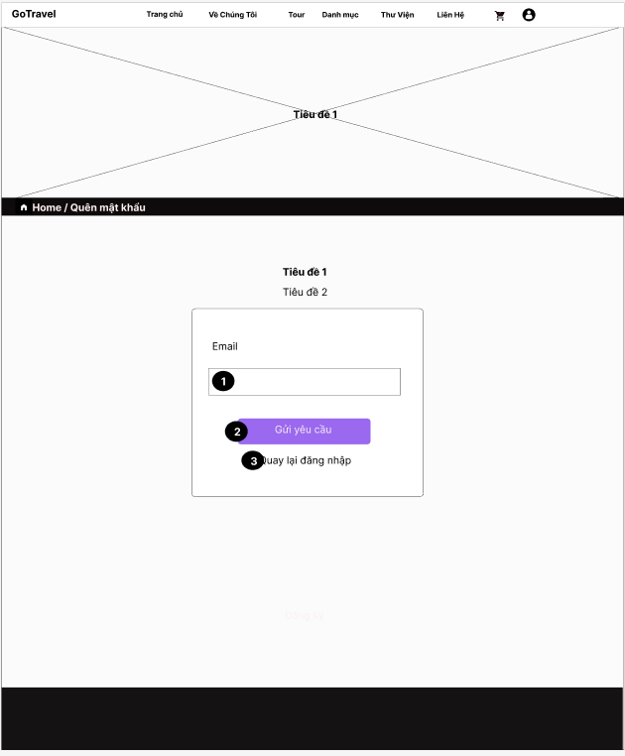

Hình 2.3. Giao diện trang Quên mật khẩu

* + 1. **Đặc tả chi tiết**

|  |  |  |  |  |  |  |
| --- | --- | --- | --- | --- | --- | --- |
| Màn hình | Quên mật khẩu | | | | | |
| Mô tả | Hệ thống hiển thị giao diện quên mật khẩu | | | | | |
| Truy cập | Người dùng ấn vào “Quên mật khẩu” | | | | | |
| Đối tượng | Admin, Người dùng | | | | | |
| **Nội dung** | | | | | | |
| **Mục** | **Kiểu** | **Dữ liệu** | | **Mô tả** | | |
| 1 | Text box | Mặc định: rỗng  Yêu cầu: có | | Yêu cầu người dùng nhập email vào để gửi mã về email | | |
| 2 | Button |  | | Nhấp vào gửi yêu cầu để gửi mã về email | | |
| 3 | Link label |  | | Quay trở lại giao diện đăng nhập | | |
| **Hoạt động** | | | | | | |
| **Tên** | **Mô tả** | | **Thành công** | | **Thất bại** | |
| Nhập Email | Yêu cầu người dùng nhập email vào để gửi mã về email | | Nhập email thành công | | | Vui lòng nhập đúng định dạng email |
| Gửi yêu cầu | Nhấp vào gửi yêu cầu để gửi mã về email | | Hiển thị mã đang gửi về email | | Có lỗi xảy ra vui lòng kiểm tra lại | |
| Quay lại đăng nhập | Quay trở lại giao diện đăng nhập | | Trở lại giao diện đăng nhập | | Đã có lỗi | |

* 1. **Giao diện Trang chủ** 
     1. **Bảng mẫu**

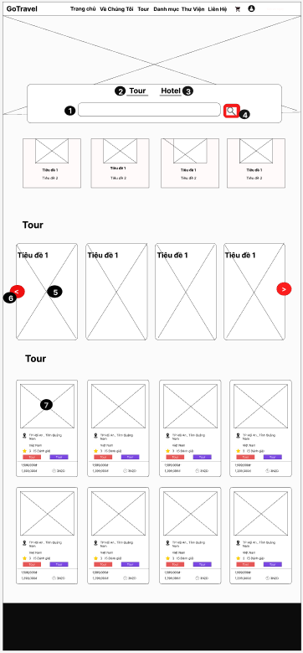

Hình 2.4. Giao diện Trang chủ

* + 1. **Đặc tả chi tiết**

|  |  |  |  |  |
| --- | --- | --- | --- | --- |
| Màn hình | Giao diện trang chủ | | | |
| Mô tả | Khi người dùng đăng nhập thành công thì sẽ hiện ra trang chủ | | | |
| Truy cập | Trang chủ | | | |
| Đối tượng | Admin, Người dùng | | | |
| **Nội dung** | | | | |
| **Mục** | **Kiểu** | **Dữ liệu** | | **Mô tả** |
| 1 | Text box | Mặc định: rỗng  Yêu cầu: có | | Người dùng nhập nơi muốn đến |
| 2 | Button |  | | Người dùng ấn để chọn tour |
| 3 | Button |  | | Người dùng ấn để chọn hotel |
| 4 | Button |  | | Người dùng ấn vào để tìm kiếm tour hoặc khách sạn |
| 5 | Link |  | | Ấn vào ảnh nơi bạn muôn đến |
| 6 | Button |  | | Người dùng ấn vào thì sẽ chuyển qua các trang mới |
| 7 | Link |  | | Bấm chuyển qua giao diện thông tin địa điểm |
| **Hoạt động** | | | | |
| **Tên** | **Mô tả** | | **Thành công** | **Thất bại** |
| Nhập nơi đến | Người dùng nhập vào địa điểm mình muốn đi du lịch hoặc chọn khách sạn để đặt lịch | | Hiển thị địa điểm hoặc khách sạn người dùng đã nhập | Không hiển thị địa điểm hoặc khách sạn người dùng đã đặt |
| Tour | Người dùng nhấn vào tour rồi nhập địa điểm muốn đến | | Hiển thị địa điểm người dùng đã nhập | Không hiển thị địa điểm người dùng nhập |
| Tìm kiếm | Người dùng ấn vào tìm kiếm khi đã nhập địa điêmr hoặc khách sạn | | Hiển thị các địa điểm hoặc khách sạn người dùng đã tìm | Không hiển thị các địa điểm hoặc khách sạn người dùng đã tìm |
| Ảnh địa điểm | Trên mỗi bức ảnh đều có mỗi địa đểm khác nhau khi người dùng ấn vào thì sẽ hiển thị ra các chuyến du lịch quanh địa điểm đó | | Hiển thị giao diện địa điểm đã chọn | Không hiển thị giao diện địa điểm đã chọn |
| Nút mũi tên | Giúp người dùng chuyển các ảnh địa điểm khác nhau để chọn | | Hiển thị các ảnh khác khi ấn vào nút | Không hiển thị các ảnh khác khi ấn vào nút |
| Ảnh | Ấn vào ảnh thì sẽ chuyển qua giao diện thông tin về chuyến du lịch | | Hiển thị thông tin chuyến du lịch | Không hiển thị thông tin chuyến du lịch |

* 1. **Giao diện Liên hệ**
     1. **Bảng mẫu**

‘ 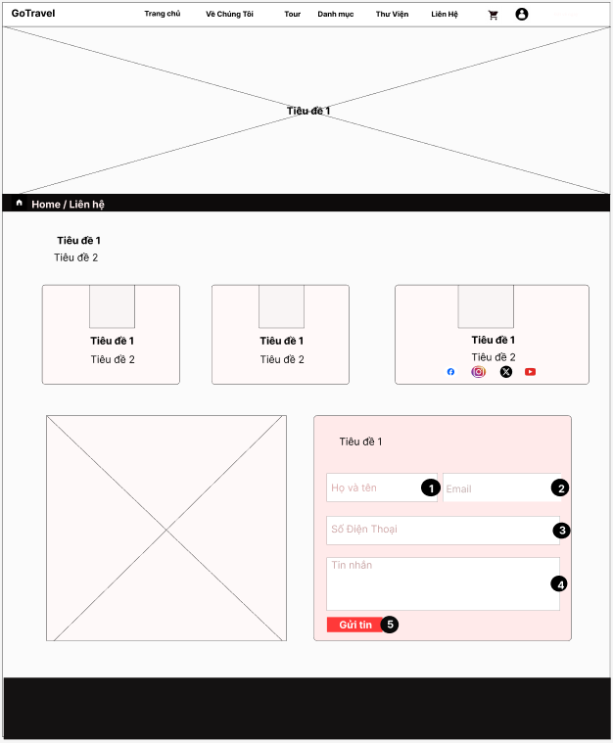

Hình 2.5. Giao diện trang Liên hệ

* + 1. **Đặc tả chi tiết**

|  |  |  |  |  |  |
| --- | --- | --- | --- | --- | --- |
| **Màn hình** | Liên hệ | | | | |
| **Mô tả** | Hiển thị giao diện liên hệ để có thể liên hệ các sự cố ở website hoặc muốn tham khảo thông tin | | | | |
| **Truy cập** | Người dùng truy cập vào trang chủ ở thanh menu có mục “Liên hệ “ | | | | |
| **Đối tượng** | Admin, Người dùng | | | | |
| **Nội dung** | | | | | |
| **Mục** | **Kiểu** | **Dữ liệu** | | **Mô tả** | |
| 1 | Text box | Mặc định: rỗng  Yêu cầu: có | | Mục nhập họ và tên người dùng | |
| 2 | Text box | Mặc định: rỗng  Yêu cầu: có | | Mục nhập email của người dùng | |
| 3 | Text box | Mặc định: rỗng  Yêu cầu: có | | Mục nhập số điện thoại của người dùng | |
| 4 | Text box | Mặc định: rỗng  Yêu cầu: có | | Mục nhập tin nhắn của người dùng muốn hỗ trợ liên hệ | |
| 5 | Button |  | | Nhấn để gửi yêu cầu | |
| **Hoạt động** | | | | | |
| **Tên** | **Mô tả** | | **Thành công** | | **Thất bại** |
| Nhập họ và tên | Người dùng nhập họ và tên của mình vào | | Hiển thị nhập thành công | | Không hiển thị họ và tên người dùng |
| Nhập Email | Người dùng nhập email của mình vào | | Hiển thị nhập email thành công | | Vui lòng nhập đúng định dạng của email |
| Nhập số điện thoại | Người dùng nhập số điện thoại của mình vào | | Hiển thị nhập số điện thoại thành công | | Vui lòng nhập lại số điện thoại |
| Nhập tin nhắn | Mục nhập tin nhắn của người dùng muốn gửi cho bên liên hệ | | Hiển thị nội dung tin nhắn | | Không hiển thị nội dung tin nhắn |
| Gửi tin | Người dùng nhấn nút này khi đã điền hết các ô trống trên | | Đã gửi tin nhắn thành công | | Vui lòng gửi lại tin nhắn đã có lỗi xảy ra trong quá trình gửi |

* 1. **Giao diện Giỏ hàng**
     1. **Bảng mẫu**

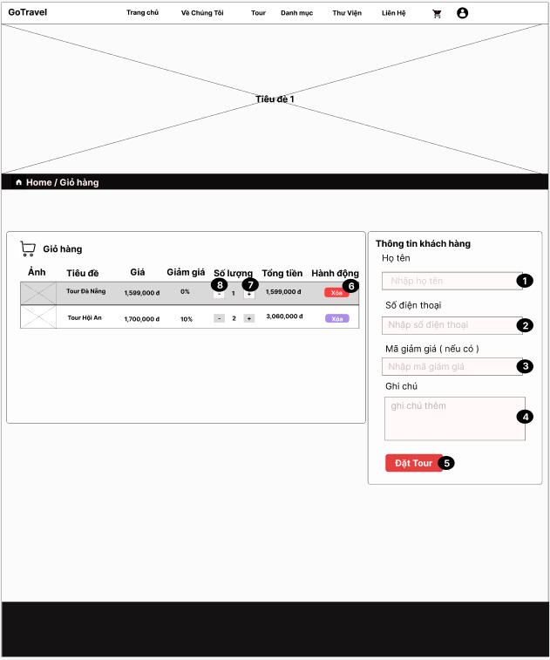

Hình 2.6. Giao diện trang Giỏ hàng

* + 1. **Đặc tả chi tiết**

|  |  |  |  |  |
| --- | --- | --- | --- | --- |
| **Màn hình** | Giỏ hàng | | | |
| **Mô tả** | Hiển thị giao diện giỏ hàng nơi người dùng đã thêm các chuyển du lịch vào giỏ | | | |
| **Truy cập** | Truy cập vào trang chủ nhìn trên thanh menu để chọn “Giỏ hàng” | | | |
| **Đối tượng** | Admin,Người dùng | | | |
| **Nội dung** | | | | |
| **Mục** | **Kiểu** | **Dữ liệu** | **Mô tả** | |
| 1 | Text box | Mặc định: rỗng  Yêu cầu: có | Nhập họ và tên người dùng vào | |
| 2 | Text box | Mặc định: rỗng  Yêu cầu: có | Nhập số điện thoại của người dùng vào | |
| 3 | Text box |  | Nhập mã giảm giá vào ( nếu có ) | |
| 4 | Text box | Mặc định: rỗng  Yêu cầu: có | Người dùng ghi chú những yêu cầu của mình vào | |
| 5 | Button |  | Khi đã điền hết cái dòng trên thì người dùng ấn núi đặt tour để đặt vé cho chuyến đi của mình | |
| 6 | Button |  | Người dùng có thể xóa tour du lịch mình đã thêm vào khi ấn nút “Xóa” | |
| 7 | Button |  | Người dùng nhấn vào nút “+” để tăng số lượng vé của mình cần đặt cho chuyến du lịch | |
| 8 | Button |  | Người dùng nhấn vào nút “-” để giảm số lượng vé của mình cần đặt cho chuyến du lịch | |
| **Hoạt động** | | | | |
| **Tên** | **Mô tả** | | **Thành công** | **Thất bại** | |
| Nhập họ và tên | Người dùng nhập họ và tên của mình vào | | Hiển thị họ và tên người dùng đã nhập | Không hiển thị họ và tên người dùng đã nhập | |
| Nhập số điện thoại | Người dùng nhập họ và tên của mình vào | | Hiển thị số điện thoại người dùng đã nhập | Không hiển thị số điện thoại người dùng đã nhập | |
| Nhập mã giảm giá | Hiển thị chỗ nhập mã giảm giá cho người dùng nhập vào (nếu có ) | | Nhập mã giảm giá thành công | Vui lòng kiểm tra lại mã giảm giá | |
| Ghi chú | Người dùng ghi chú những yêu cầu của mình trong vé | | Hiển thị yêu cầu của người dùng | Không hiển thị yêu cầu của người dùng | |
| Đặt tour | Khi đã điền hết cái dòng trên thì người dùng ấn núi đặt tour để đặt vé cho chuyến đi của mình | | Đặt tour thành công | Đã có lỗi xảy ra trong quá trình đặt vui lòng thử lại | |
| “+” | Người dùng nhấn vào nút “+” để tăng số lượng vé của mình cần đặt cho chuyến du lịch | | Tăng số lượng vé thành công | Không tăng được số lượng vé | |
| “-” | Người dùng nhấn vào nút “-” để giảm số lượng vé của mình cần đặt cho chuyến du lịch | | Giảm số lượng vé thành công | Không giảm được số lượng vé | |

* 1. **Giao diện Tours**
     1. **Bảng mẫu**

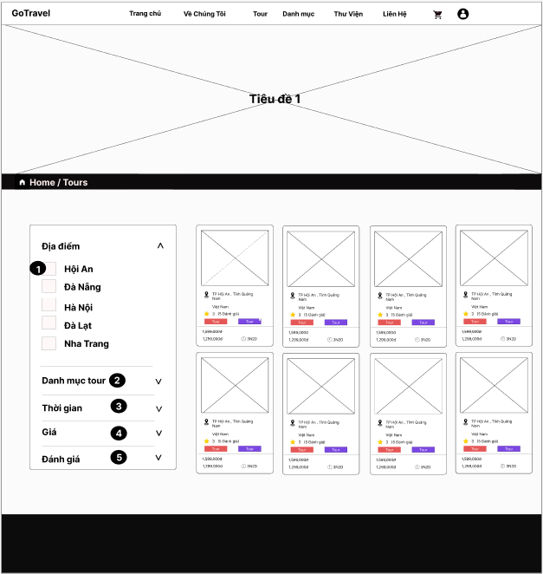

Hình 2.7. Giao diện trang Tours

* + 1. **Đặc tả chi tiết**

|  |  |  |  |  |  |
| --- | --- | --- | --- | --- | --- |
| **Màn hình** | Giao diện trang Tours | | | | |
| **Mô tả** | Giao diện cho phép người dùng chọn địa điểm và giá các chuyển du lịch | | | | |
| **Truy cập** | Người dùng truy cập vào trang chủ nhìn lên thanh menu có mục “Tour” | | | | |
| **Đối tượng** | Admin, Người dùng | | | | |
| **Nội dung** | | | | | |
| **Mục** | **Kiểu** | **Dữ liệu** | | **Mô tả** | |
| 1 | Check box |  | | Chọn vào các ô tick để chọn địa điểm | |
| 2 | Drop down |  | | Nhấp vào mũi tên để sổ xuống để chọn các danh mục tour | |
| 3 | Drop down |  | | Nhấp vào mũi tên để sổ xuống để chọn thời gian | |
| 4 | Drop down |  | | Nhấp vào mũi tên để sổ xuống để chọn giá | |
| 5 | Drop down |  | | Nhấp vào mũi tên để sổ xuống để chọn đánh giá | |
| **Hoạt động** | | | | | |
| **Tên** | **Mô tả** | | **Thành công** | | **Thất bại** |
| Địa điểm | Nhấp vào các ô tick để chọn địa điểm mà người dùng muốn tới | | Hiển thị các địa điểm mà người dùng đã chọn | | Không hiển thị các địa điểm mà người dùng đã chọn |
| Danh mục tour | Nhấp vào danh mục tour để sổ xuống các mục để chọn | | Hiển thị các danh mục tour | | Không hiển thị các danh mục tour |
| Thời gian | Nhấp vào thời gian để chọn số ngày mà người người dùng muốn đi | | Hiển thị các tour có mốc thời gian mà người dùng đã chọn | | Không hiển thị các tour có mốc thời gian mà người dùng đã chọn |
| Giá | Nhấp vào giá để sổ ra các mức giá mà người dùng chọn để phù hợp với túi tiền người dùng | | Hiển thị các tour có mức giá mà người dùng đã chọn | | Không hiển thị các tour có mức giá mà người dùng đã chọn |
| Đánh giá | Nhấp vào mục đánh để chọn các tour có đánh giá để tham khảo cho chuyến đi | | Hiển thị các tour đã được đánh giá mà người dùng đã chọn | | Không hiển thị các tour đã được đánh giá mà người dùng đã chọn |

* 1. **Giao diện Danh mục**
     1. **Bảng mẫu**

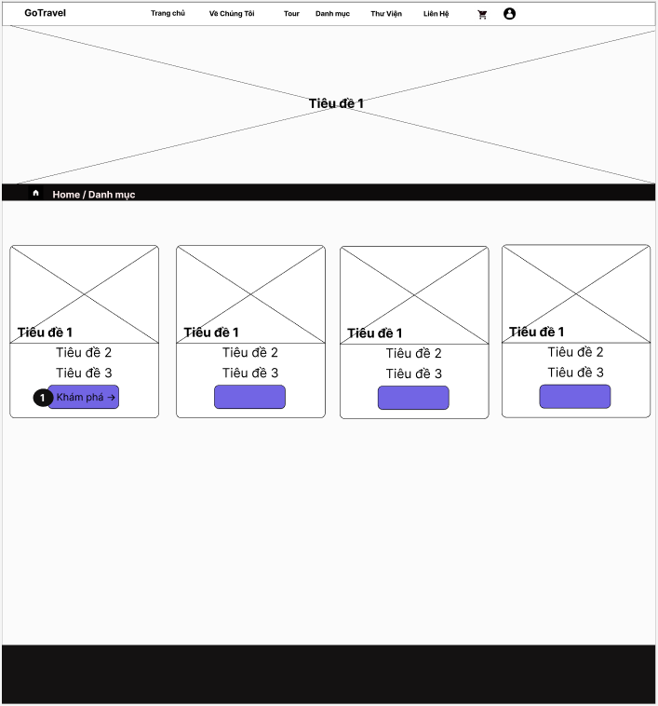

Hình 2.8. Giao diện trang Danh mục

* + 1. **Đặc tả chi tiết**

|  |  |  |  |  |  |
| --- | --- | --- | --- | --- | --- |
| **Màn hình** | Danh mục | | | | |
| **Mô tả** | Giao diện hiển thị danh sách danh mục các vùng miền mà người dùng có thể nhìn thấy | | | | |
| **Truy cập** | Người dùng truy cập vào trang chủ nhìn lên thanh menu có mục “Danh mục” | | | | |
| **Đối tượng** | Admin, Người dùng | | | | |
| **Nội dung** | | | | | |
| **Mục** | **Kiểu** | **Dữ liệu** | | **Mô tả** | |
| 1 | Button |  | | Khi nhấn vào button thì sẽ chuyển qua địa điểm người dùng đã chọn 1 trong các danh mục | |
| **Hoạt động** | | | | | |
| **Tên** | **Mô tả** | | **Thành công** | | **Thất bại** |
| Khám phá | Màn hình hiển thị các danh mục các vùng miền người dùng chọn 1 nơi để nhấn vào “ Khám phá” thì sẽ chuyển qua địa điểm của các vùng đấy | | Hiển thị các đia điểm trong danh mục thành công | | Không hiển thị các địa điểm trong danh mục |

* 1. **Giao diện Quản lý danh mục** 
     1. **Bảng mẫu**

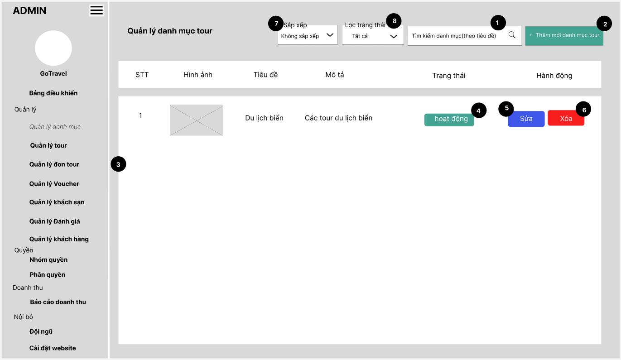

Hình 2.9. Giao diện trang Quản lý danh mục

* + 1. **Đặc tả chi tiết**

|  |  |  |  |  |  |
| --- | --- | --- | --- | --- | --- |
| **Màn hình** | Quản lý danh mục | | | | |
| **Mô tả** | Hệ thống cho phép admin quản lý danh mục tour | | | | |
| **Truy cập** | Admin bấm vào “Quản lý danh mục” | | | | |
| **Đối tượng** | Admin | | | | |
| **Nội dung** | | | | | |
| **Mục** | **Kiểu** | **Dữ liệu** | | **Mô tả** | |
| 1 | Textbox | Mặc định: rỗng  Yêu cầu: có | | Nhấn chọn để tìm kiếm danh mục | |
| 2 | Button |  | | Nhấn chọn để thêm mới danh mục | |
| 3 | DataGridView |  | | Hiển thị danh sách quản lý danh mục | |
| 4 | Button |  | | Nhấn chọn để cập nhật trạng thái hoạt động dang mục | |
| 5 | Button |  | | Nhấn chọn để sửa quản lý danh mục | |
| 6 | Button |  | | Nhấn chọn để xóa quản lý danh mục | |
| 7 | Dropdown |  | | Nhấn chọn để sắp xếp danh mục tour | |
| 8 | Dropdown |  | | Nhấn chọn để lọc trạng thái danh mục tour | |
| **Hoạt động** | | | | | |
| **Tên** | **Mô tả** | | **Thành công** | | **Thất bại** |
| Tìm kiếm danh mục | Nhấn vào nút “Tìm kiếm danh mục”. | | Hiển thị ra kết quả tìm kiếm. | |  |
| Thêm mới danh mục | Nhấn vào nút “Thêm mới danh mục”. | | Thông báo: “Thêm mới danh mục thành công”. | | Thông báo: “Thêm mới danh mục thất bại”. |
| Hoạt động | Nhấn vào nút “Hoạt động”. | | Thông báo: “Cập nhật trạng thái danh mục tour thành công”. | |  |
| Sửa | Nhấn Vào nút“Sửa”. | | Thông báo: “Sửa danh mục thành công”. | | Thông báo: “Sửa danh mục thất bại”. |
| Xóa | Nhấn Vào nút“Xóa”. | | Thông báo: “Xóa danh mục thành công”. | | Thông báo: “Xóa danh mục thất bại”. |

* 1. **Giao diện Quản lý tour** 
     1. **Bảng mẫu**

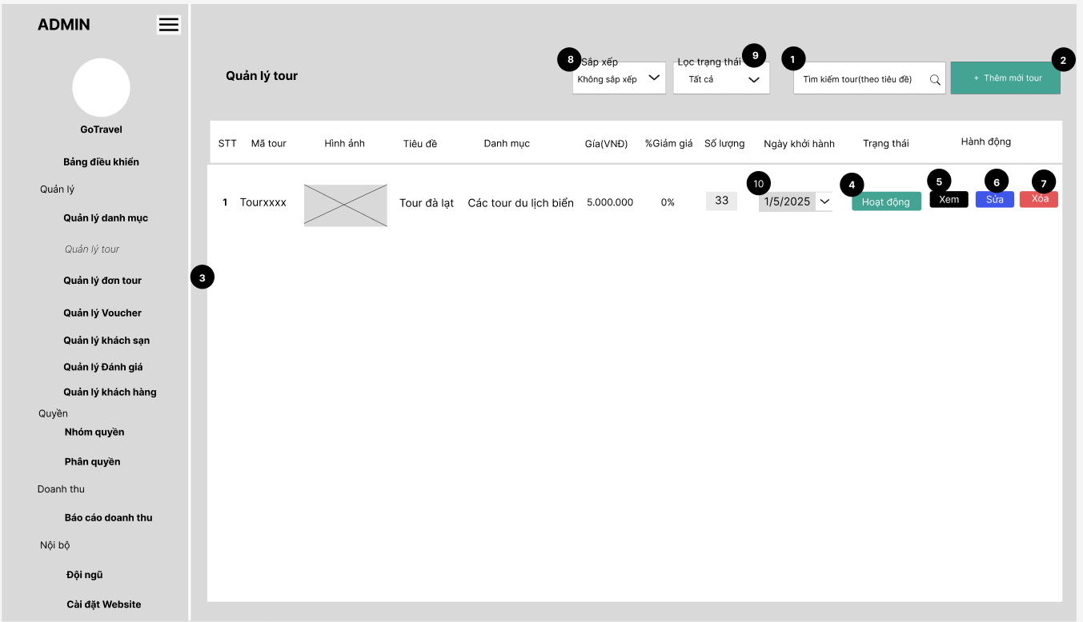

Hình 2.10. Giao diện trang Quản lý tour

* + 1. **Đặc tả chi tiết**

|  |  |  |  |  |  |
| --- | --- | --- | --- | --- | --- |
| **Màn hình** | Quản lý tour | | | | |
| **Mô tả** | Hệ thống cho phép admin quản lý danh mục tour | | | | |
| **Truy cập** | Admin bấm vào “Quản lý tour” | | | | |
| **Đối tượng** | Admin | | | | |
| **Nội dung** | | | | | |
| **Mục** | **Kiểu** | **Dữ liệu** | | **Mô tả** | |
| 1 | Textbox | Mặc định: rỗng  Yêu cầu: có | | Nhấn chọn để tìm kiếm tour | |
| 2 | Textbox | Mặc định: rỗng  Yêu cầu: có | | Nhấn chọn để thêm mới tour | |
| 3 | Button |  | | Hiển thị danh sách quản lý tour | |
| 4 | DataGridView |  | | Nhấn chọn để cập nhật trạng thái hoạt động tour | |
| 5 | Button |  | | Nhấn chọn để xem quản lý tour | |
| 6 | Button |  | | Nhấn chọn để sửa quản lý tour | |
| 7 | Button |  | | Nhấn chọn để xóa quản lý tour | |
| 8 | Button |  | | Nhấn chọn để sắp xếp tour | |
| 9 | Dropdown |  | | Nhấn chọn để lọc trạng thái tour | |
| 10 | Dropdown |  | | Nhấn chọn ngày khởi hành tour | |
| **Hoạt động** | | | | | |
| **Tên** | **Mô tả** | | **Thành công** | | **Thất bại** |
| Tìm kiếm tour | Nhấn vào nút “Tìm kiếm tour”. | | Hiển thị ra kết quả tìm kiếm. | |  |
| Thêm mới tour | Nhấn vào nút “Thêm mới tour” | | Thông báo: “Thêm mới tour thành công”. | | Thông báo: “Thêm mới tour thất bại”. |
| Hoạt động | Nhấn vào nút “Hoạt động” | | Thông báo: “Cập nhật trạng thái tour thành công” | |  |
| xem | Nhấn vào nút “Xem” | | Điều hướng Admin tới  Form chi tiết tour. | | Thông báo: “Sửa tour thất bại”. |
| Sửa | Nhấn Vào nút“Sửa” | | Thông báo: “Sửa tour thành công”. | | Thông báo: “Sửa tour thất bại”. |
| Xóa | Nhấn Vào nút“Xóa” | | Thông báo: “Xóa tour thành công”. | | Thông báo: “Xóa tour thất bại”. |

* 1. **Giao diện Quản lý voucher**
     1. **Bảng mẫu**

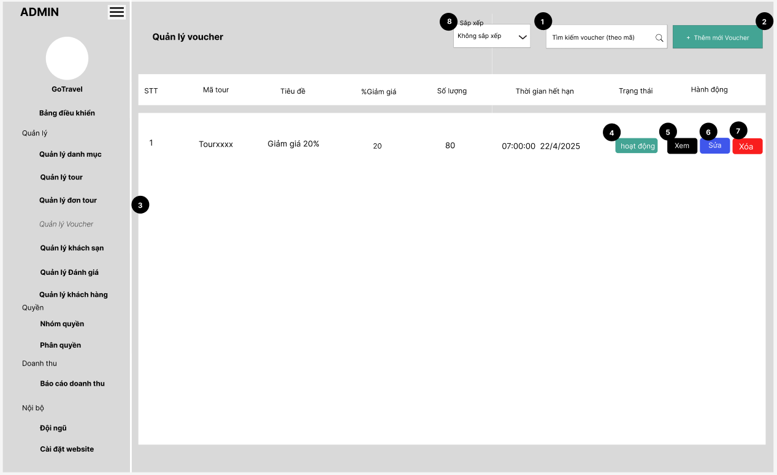

Hình 2.11. Giao diện trang Quản lý voucher

* + 1. **Đặc tả chi tiết**

|  |  |  |  |  |  |
| --- | --- | --- | --- | --- | --- |
| **Màn hình** | Quản lý Vouvher | | | | |
| **Mô tả** | Hệ thống cho phép admin quản lý Voucher | | | | |
| **Truy cập** | Admin bấm vào “Quản lý Voucher” | | | | |
| **Đối tượng** | Admin | | | | |
| **Nội dung** | | | | | |
| **Mục** | **Kiểu** | **Dữ liệu** | | **Mô tả** | |
| 1 | Textbox | Mặc định: rỗng  Yêu cầu: có | | Nhấn chọn để tìm kiếm voucher | |
| 2 | Button |  | | Nhấn chọn để thêm mới voucher | |
| 3 | DataGridView |  | | Hiển thị danh sách quản lý voucher | |
| 4 | Button |  | | Nhấn chọn để cập nhật trạng thái hoạt động voucher | |
| 5 | Button |  | | Nhấn chọn để xem quản lý voucher | |
| 6 | Button |  | | Nhấn chọn để sửa quản lý voucher | |
| 7 | Button |  | | Nhấn chọn để xóa quản lý voucher | |
| 8 | Dropdown |  | | Nhấn chọn để sắp xếp voucher | |
| **Hoạt động** | | | | | |
| **Tên** | **Mô tả** | | **Thành công** | | **Thất bại** |
| Tìm kiếm voucher | Nhấn vào nút “Tìm kiếm voucher” | | Hiển thị ra kết quả tìm kiếm | |  |
| Thêm mới voucher | Nhấn vào nút “Thêm mới voucher” | | Thông báo: “Thêm mới voucher thành công” | | Thông báo: “Thêm mới voucher thất bại” |
| Hoạt động | Nhấn vào nút “Hoạt động” | | Thông báo: “Cập nhật trạng thái voucher thành công” | |  |
| Xem | Nhấn vào nút “Xem” | | Điều hướng Admin tới  Form chi tiết voucher | |  |
| Sửa | Nhấn Vào nút“Sửa” | | Thông báo: “Sửa voucher thành công” | | Thông báo: “Sửa voucher thất bại” |
| Xóa | Nhấn Vào nút“Xóa” | | Thông báo: “Xóa voucher thành công” | | Thông báo: “Xóa voucher thất bại” |

* 1. **Giao diện Quản lý khách sạn**
     1. **Bảng mẫu**

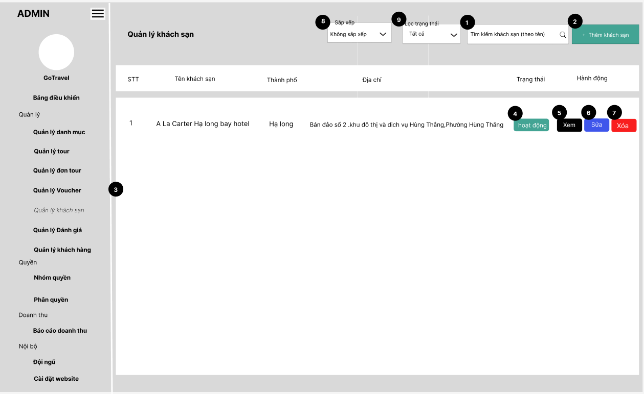

Hình 2.12. Giao diện trang Quản lý khách sạn

* + 1. **Đặc tả chi tiết**

|  |  |  |  |  |  |
| --- | --- | --- | --- | --- | --- |
| **Màn hình** | Quản lý khách sạn | | | | |
| **Mô tả** | Hệ thống cho phép admin quản lý khách sạn | | | | |
| **Truy cập** | Admin bấm vào “Quản lý khách sạn” | | | | |
| **Đối tượng** | Admin | | | | |
| **Nội dung** | | | | | |
| **Mục** | **Kiểu** | **Dữ liệu** | | **Mô tả** | |
| 1 | Textbox | Mặc định: rỗng  Yêu cầu: có | | Nhấn chọn để tìm kiếm khách sạn | |
| 2 | Button |  | | Nhấn chọn để thêm mới khách sạn | |
| 3 | DataGridView |  | | Hiển thị danh sách quản lý khách sạn | |
| 4 | Button |  | | Nhấn chọn để cập nhật trạng thái hoạt động khách sạn | |
| 5 | Button |  | | Nhấn chọn để xem quản lý khách sạn | |
| 6 | Button |  | | Nhấn chọn để sửa quản lý khách sạn | |
| 7 | Button |  | | Nhấn chọn để xóa quản lý khách sạn | |
| 8 | Dropdown |  | | Nhấn chọn để sắp xếp khách sạn | |
| 9 | Dropdown |  | | Nhấn chọn để lọc trạng thái khách sạn | |
| **Hoạt động** | | | | | |
| **Tên** | **Mô tả** | | **Thành công** | | **Thất bại** |
| Tìm kiếm khách sạn | Nhấn vào nút “Tìm kiếm khách sạn” | | Hiển thị ra kết quả tìm kiếm | |  |
| Thêm khách sạn | Nhấn vào nút “Thêm khách sạn” | | Thông báo: “Thêm khách sạn thành công” | | Thông báo: “Thêm khách sạn thất bại” |
| Hoạt động | Nhấn vào nút “Hoạt động” | | Thông báo: “Cập nhật trạng thái khách sạn thành công” | |  |
| xem | Nhấn vào nút “Xem” | | Điều hướng Admin tới  Form chi tiết khách sạn | |  |
| Sửa | Nhấn Vào nút“Sửa” | | Thông báo: “Sửa khách sạn thành công” | | Thông báo: “Sửa khách sạn thất bại” |
| Xóa | Nhấn Vào nút“Xóa” | | Thông báo: “Xóa khách sạn thành công” | | Thông báo: “Xóa khách sạn thất bại” |

* 1. **Giao diện Quản lý hóa đơn**
     1. **Bảng mẫu**

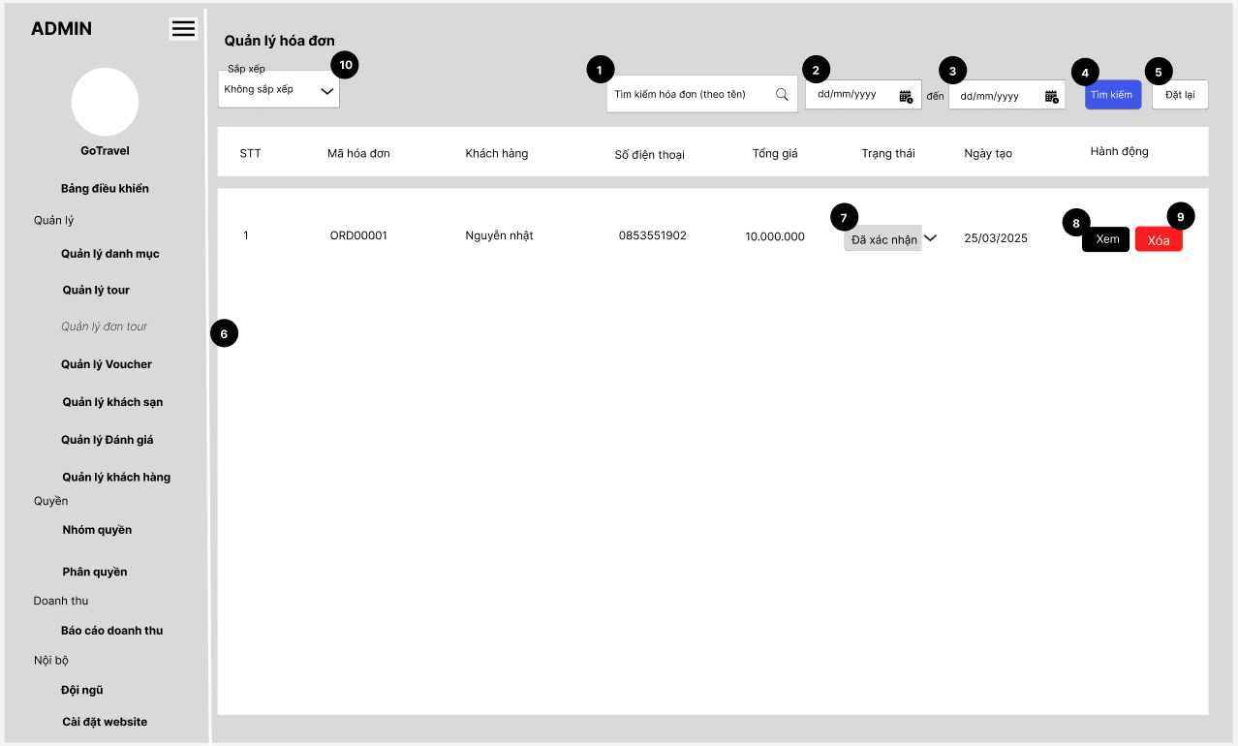

Hình 2.13. Giao diện trang Quản lý hóa đơn

* + 1. **Đặc tả chi tiết**

|  |  |  |  |  |  |
| --- | --- | --- | --- | --- | --- |
| **Màn hình** | Quản lý Hóa đơn | | | | |
| **Mô tả** | Hệ thống cho phép admin quản lý hóa đơn | | | | |
| **Truy cập** | Admin bấm vào “Quản lý Đơn tour” | | | | |
| **Đối tượng** | Admin | | | | |
| **Nội dung** | | | | | |
| **Mục** | **Kiểu** | **Dữ liệu** | | **Mô tả** | |
| 1 | Textbox | Mặc định: rỗng  Yêu cầu: có | | Nhấn chọn để tìm kiếm hóa đơn | |
| 2 | Datetime |  | | Nhấn chọn để chọn ngày bắt đầu hóa đơn | |
| 3 | Datetime |  | | Nhấn chọn để chọn ngày kết thúc của hóa đơn | |
| 4 | Button |  | | Nhấn chọn để tìm kiếm hóa đơn theo ngày | |
| 5 | Button |  | | Nhấn chọn để đặt lại hóa đơn | |
| 6 | DataGridView |  | | Hiển thị danh sách quản lý hóa đơn | |
| 7 | Combobox |  | | Nhấn chọn trạng thái của hóa đơn | |
| 8 | Button |  | | Nhấn chọn để xem quản lý hóa đơn | |
| 9 | Button |  | | Nhấn chọn để xóa quản lý hóa đơn | |
| 10 | Dropdown |  | | Nhấn chọn để sắp xếp hóa đơn | |
| **Hoạt động** | | | | | |
| **Tên** | **Mô tả** | | **Thành công** | | **Thất bại** |
| Tìm kiếm hóa đơn | Nhấn vào nút “Tìm kiếm hóa đơn” | | Hiển thị ra kết quả tìm kiếm | |  |
| Tìm kiếm | Nhấn vào nút “Tìm kiếm” | | Hiển thị ra kết quả tìm kiếm hóa đơn của ngày đó | |  |
| xem | Nhấn vào nút “Xem” | | Điều hướng Admin tới  Form chi tiết hóa đơn | |  |
| Xóa | Nhấn Vào nút“Sửa” | | Thông báo: “Xóa hóa đơn thành công” | | Thông báo: “Xóa hóa đơn thất bại” |

* 1. **Giao diện Quản lý nhóm quyền** 
     1. **Bảng mẫu**

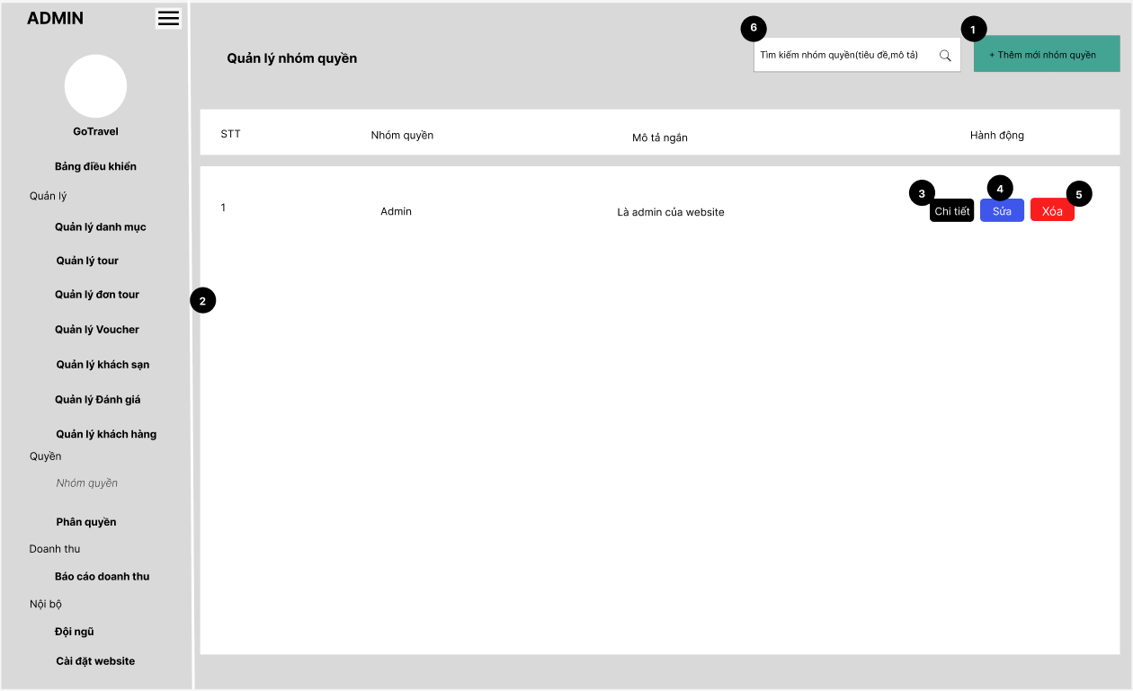

Hình 2.14. Giao diện trang Quản lý nhóm quyền

* + 1. **Đặc tả chi tiết**

|  |  |  |  |  |  |
| --- | --- | --- | --- | --- | --- |
| **Màn hình** | Quản lý Hóa đơn | | | | |
| **Mô tả** | Hệ thống cho phép admin quản lý nhóm quyền | | | | |
| **Truy cập** | Admin bấm vào “Nhóm quyền” | | | | |
| **Đối tượng** | Admin | | | | |
| **Nội dung** | | | | | |
| **Mục** | **Kiểu** | **Dữ liệu** | | **Mô tả** | |
| 1 | Button |  | | Nhấn chọn để tìm kiếm khách sạn | |
| 2 | DataGridView |  | | Hiển thị danh sách quản lý nhóm quyền | |
| 3 | Button |  | | Nhấn chọn để xem chi tiết nhóm quyền | |
| 4 | Button |  | | Nhấn chọn để sửa nhóm quyền | |
| 5 | Button |  | | Nhấn chọn để xóa nhóm quyền | |
| 6 | Textbox | Mặc định: rỗng  Yêu cầu: có | | Nhấn chọn để tìm kiếm nhóm quyền | |
| **Hoạt động** | | | | | |
| **Tên** | **Mô tả** | | **Thành công** | | **Thất bại** |
| Tìm kiếm nhóm quyền | Nhấn vào nút “Tìm kiếm nhóm quyền” | | Hiển thị ra kết quả tìm kiếm | |  |
| Thêm mới nhóm quyền | Nhấn vào nút “Thêm mới nhóm quyền” | | Thông báo: “Thêm nhóm quyền thành công” | | Thông báo: “Thêm nhóm quyền thất bại” |
| Chi tiết | Nhấn vào nút “Chi tiết” | | Điều hướng Admin tới  Form chi tiết nhóm quyền | |  |
| Sửa | Nhấn Vào nút“Sửa” | | Thông báo: “Sửa nhóm quyền thành công” | | Thông báo: “Sửa nhóm quyền thất bại” |
| Xóa | Nhấn Vào nút“Xóa” | | Thông báo: “Xóa nhóm quyền thành công” | | Thông báo: “Xóa nhóm quyền thất bại” |

* 1. **Giao diện Quản lý đánh giá** 
     1. **Bảng mẫu**

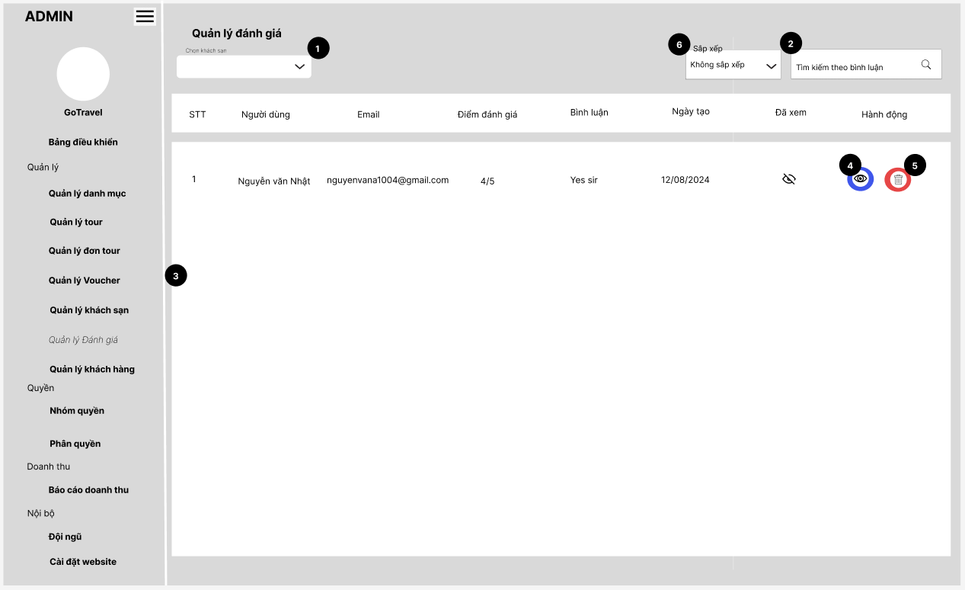

Hình 2.15. Giao diện trang Quản lý đánh giá

* + 1. **Đặc tả chi tiết**

|  |  |  |  |  |  |
| --- | --- | --- | --- | --- | --- |
| **Màn hình** | Quản lý Đánh giá | | | | |
| **Mô tả** | Hệ thống cho phép admin quản lý đánh giá | | | | |
| **Truy cập** | Admin bấm vào “Quản lý đánh giá” | | | | |
| **Đối tượng** | Admin | | | | |
| **Nội dung** | | | | | |
| **Mục** | **Kiểu** | **Dữ liệu** | | **Mô tả** | |
| 1 | Dropdown |  | | Nhấn chọn để chọn một danh mục từ danh sách có sẵn | |
| 2 | Textbox | Mặc định: rỗng  Yêu cầu: có | | Nhấn chọn để tìm kiếm theo bình luận | |
| 3 | DataGridView |  | | Hiển thị danh sách quản lý đánh giá | |
| 4 | Button |  | | Nhấn chọn để xem đánh giá | |
| 5 | Button |  | | Nhấn chọn để xóa đánh giá | |
| 6 | Dropdown |  | | Nhấn chọn để sắp xếp đánh giá | |
| **Hoạt động** | | | | | |
| **Tên** | **Mô tả** | | **Thành công** | | **Thất bại** |
| Tìm kiếm theo bình luận | Nhấn vào nút “Tìm kiếm theo bình luận” | | Hiển thị ra kết quả tìm kiếm | |  |
| Xem | Nhấn vào nút biểu tượng “” | | Điều hướng Admin tới  Form chi tiết đánh giá | |  |
| Xóa | Nhấn vào nút biểu tượng “” | | Thông báo: “Xóa đánh giá thành công” | | Thông báo: “Xóa đánh giá thất bại” |

* 1. **Giao diện Đăng nhập Admin**
     1. **Bảng mẫu**

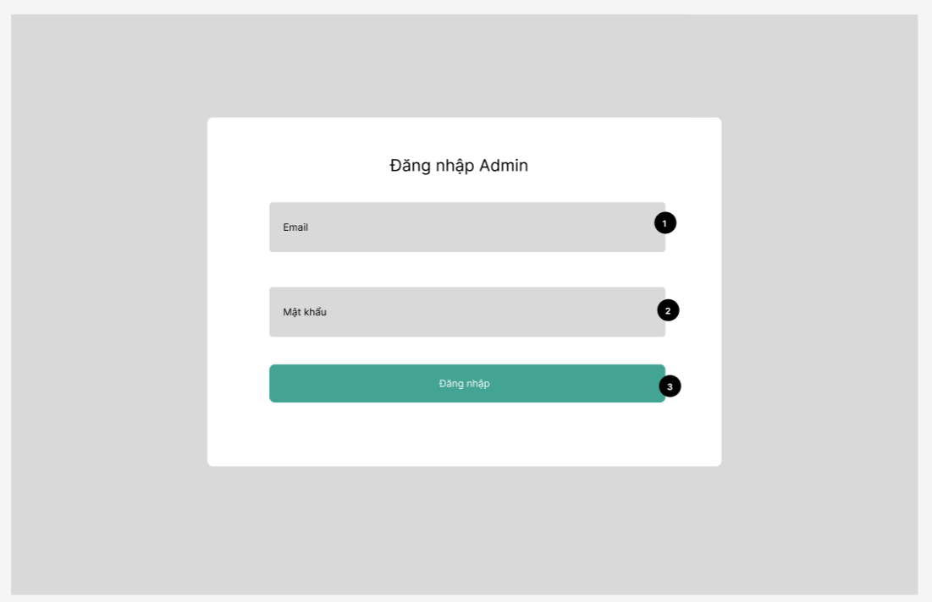

Hình 2.16. Giao diện trang Đăng nhập Admin

* + 1. **Đặc tả chi tiết**

|  |  |  |  |  |  |
| --- | --- | --- | --- | --- | --- |
| **Màn hình** | Đăng nhập | | | | |
| **Mô tả** | Cho phép Admin đăng nhập vào hệ thống | | | | |
| **Truy cập** | Admin bấm vào “Đăng nhập” | | | | |
| **Đối tượng** | Admin | | | | |
| **Nội dung** | | | | | |
| **Mục** | **Kiểu** | **Dữ liệu** | | **Mô tả** | |
| 1 | Textbox | Mặc định: rỗng  Yêu cầu: có | | Nơi nhập Email | |
| 2 | Textbox | Mặc định: rỗng  Yêu cầu: có | | Nơi nhập mật khẩu | |
| 3 | Button |  | | Nút Đăng nhập | |
| **Hoạt động** | | | | | |
| **Tên** | **Mô tả** | | **Thành công** | | **Thất bại** |
| Đăng nhập | Khi Admin nhấn nút “Đăng nhập” | | Thông báo “Đăng nhập thành công ” | | Thông báo: “Đăng nhập không thành công.Vui lòng nhập lại” |

* 1. **Giao diện Đăng nhập Quản lý khách hàng**
     1. **Bảng mẫu**

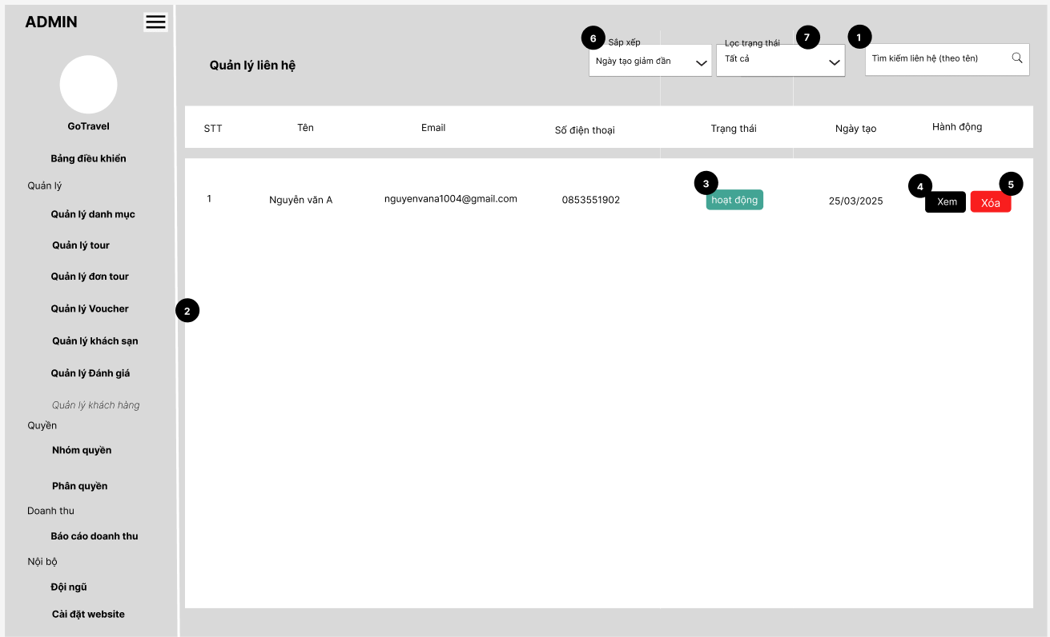

Hình 2.17. Giao diện trang Quản lý khách hàng

* + 1. **Đặc tả chi tiết**

|  |  |  |  |  |  |
| --- | --- | --- | --- | --- | --- |
| **Màn hình** | Quản lý khách hàng | | | | |
| **Mô tả** | Hệ thống cho phép admin quản lý khách hàng | | | | |
| **Truy cập** | Admin bấm vào “Quản lý khách hàng” | | | | |
| **Đối tượng** | Admin | | | | |
| **Nội dung** | | | | | |
| **Mục** | **Kiểu** | **Dữ liệu** | | **Mô tả** | |
| 1 | Textbox | Mặc định: rỗng  Yêu cầu: có | | Nhấn chọn để tìm kiếm liên hệ | |
| 2 | DataGridView |  | | Hiển thị danh sách quản lý khách hàng | |
| 3 | Button |  | | Nhấn chọn để cập nhật trạng thái hoạt động khách hàng | |
| 4 | Button |  | | Nhấn chọn để xem chi tiết khách hàng | |
| 5 | Button |  | | Nhấn chọn để xóa khách hàng | |
| 6 | Dropdown |  | | Nhấn chọn để sắp xếp ngày tạo khách hàng | |
| 7 | Dropdown |  | | Nhấn chọn để lọc trạng thái khách hàng | |
| **Hoạt động** | | | | | |
| **Tên** | **Mô tả** | | **Thành công** | | **Thất bại** |
| Tìm kiếm liên hệ | Nhấn vào nút “Tìm kiếm liên hệ” | | Hiển thị ra kết quả tìm kiếm | |  |
| Hoạt động | Nhấn vào nút “Hoạt động” | | Thông báo: “Cập nhật trạng thái khách hàng thành công” | |  |
| Xem | Nhấn Vào nút“xem” | | Điều hướng Admin tới  Form chi tiết khách hàng | |  |
| Xóa | Nhấn Vào nút“Xóa” | | Thông báo: “Xóa khách hàng thành công” | | Thông báo: “Xóa khách hàng thất bại” |

* 1. **Giao diện Đăng nhập Quản lý nhân viên** 
     1. **Bảng mẫu**

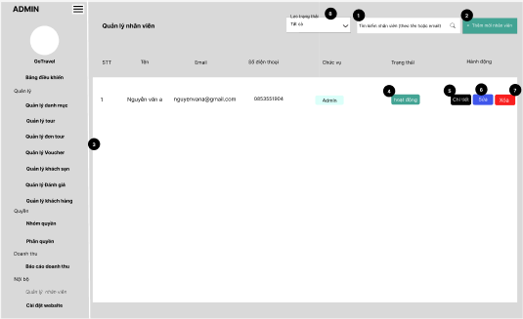

Hình 2.18. Giao diện trang Quản lý nhân viên

* + 1. **Đặc tả chi tiết**

|  |  |  |  |  |  |
| --- | --- | --- | --- | --- | --- |
| **Màn hình** | Quản lý Nhân viên | | | | |
| **Mô tả** | Hệ thống cho phép admin quản lý nhân viên | | | | |
| **Truy cập** | Admin bấm vào “Quản lý nhân viên” | | | | |
| **Đối tượng** | Admin | | | | |
| **Nội dung** | | | | | |
| **Mục** | **Kiểu** | **Dữ liệu** | | **Mô tả** | |
| 1 | Textbox | Mặc định: rỗng  Yêu cầu: có | | Nhấn chọn để tìm kiếm nhân viên | |
| 2 | Button |  | | Nhấn chọn để thêm mới nhân viên | |
| 2 | DataGridView |  | | Hiển thị danh sách quản lý nhân viên | |
| 4 | Button |  | | Nhấn chọn để cập nhật trạng thái hoạt động nhân viên | |
| 5 | Button |  | | Nhấn chọn để xem chi tiết nhân viên | |
| 6 | Button |  | | Nhấn chọn để sửa thông tin nhân viên | |
| 7 | Button |  | | Nhấn chọn để xóa nhân viên | |
| 8 | Dropdown |  | | Nhấn chọn để lọc trạng thái nhân viên | |
| **Hoạt động** | | | | | |
| **Tên** | **Mô tả** | | **Thành công** | | **Thất bại** |
| Tìm kiếm nhân viên | Nhấn vào nút “Tìm kiếm nhân viên” | | Hiển thị ra kết quả tìm kiếm | |  |
| Thêm mới nhân viên | Nhấn vào nút “Thêm mới nhân viên” | | Thông báo: “Thêm mới nhân viên thành công” | | Thông báo: “Thêm mới nhân viên thất bại” |
| Hoạt động | Nhấn vào nút “Hoạt động” | | Thông báo: “Cập nhật trạng thái khách hàng thành công” | |  |
| Chi tiết | Nhấn vào nút “Chi tiết” | | Điều hướng Admin tới  Form chi tiết nhân viên | |  |
| Sửa | Nhấn Vào nút“Sửa” | | Thông báo: “Sửa nhân viên thành công” | | Thông báo: “Sửa nhân viên thất bại” |
| Xóa | Nhấn Vào nút“Xóa” | | Thông báo: “Xóa nhân viên thành công” | | Thông báo: “Xóa nhân viên thất bại” |

* 1. **Giao diện Cài đặt website**
     1. **Bảng mẫu**

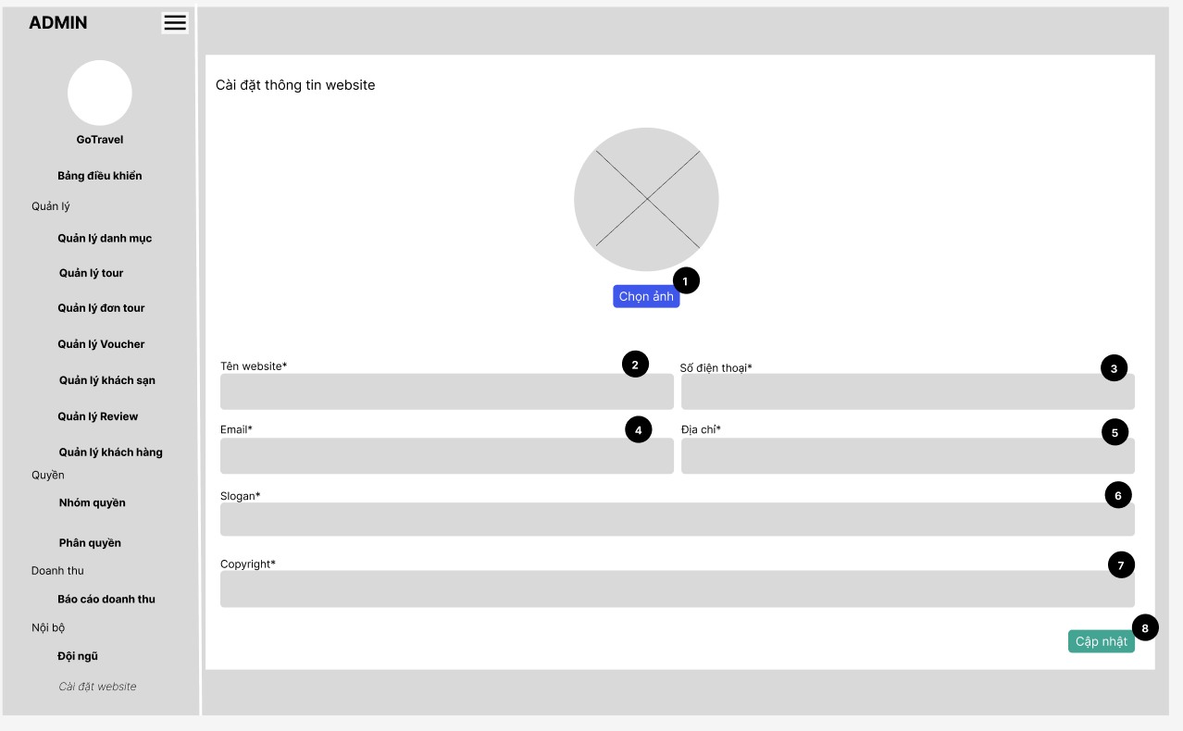

Hình 2.19. Giao diện trang Cài đặt website

* + 1. **Đặc tả chi tiết**

|  |  |  |  |  |  |
| --- | --- | --- | --- | --- | --- |
| **Màn hình** | Cài đặt website | | | | |
| **Mô tả** | Hệ thống cho phép admin quản lý cài đặt website | | | | |
| **Truy cập** | Admin bấm vào “cài đặt website” | | | | |
| **Đối tượng** | Admin | | | | |
| **Nội dung** | | | | | |
| **Mục** | **Kiểu** | **Dữ liệu** | | **Mô tả** | |
| 1 | FileList |  | | Nhấn vào để chọn ảnh | |
| 2 | Textbox | Mặc định: rỗng  Yêu cầu: có | | Nơi nhập tên website | |
| 3 | Textbox | Mặc định: rỗng  Yêu cầu: có | | Nơi nhập Số điện thoại | |
| 4 | Textbox | Mặc định: rỗng  Yêu cầu: có | | Nơi nhập tên Email | |
| 5 | Textbox | Mặc định: rỗng  Yêu cầu: có | | Nơi nhập tên Địa chỉ | |
| 6 | Textbox | Mặc định: rỗng  Yêu cầu: có | | Nơi nhập Slogan | |
| 7 | Textbox | Mặc định: rỗng  Yêu cầu: có | | Nơi nhập copyright | |
| 8 | Button |  | | Nhấn chọn để cập nhật thông tin | |
| **Hoạt động** | | | | | |
| **Tên** | **Mô tả** | | **Thành công** | | **Thất bại** |
| Cập nhật | Nhấn vào nút “Cập nhật” | | Thông báo: “Cập nhật thông tin thành công” | | Thông báo: “Cập nhật thông tin thất bại” |

* 1. **Giao diện Đơn hàng**
     1. **Bảng mẫu**

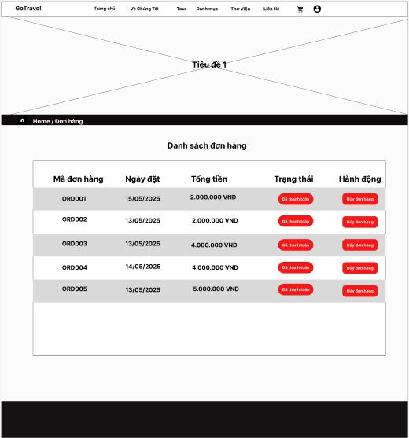

Hình 2.20. Giao diện đơn hàng

* + 1. **Đặc tả chi tiết**

|  |  |  |  |  |  |
| --- | --- | --- | --- | --- | --- |
| **Màn hình** | Đơn hàng | | | | |
| **Mô tả** | Hệ thống cho phép người dùng truy cập vào đơn hàng | | | | |
| **Truy cập** | Người dùng ấn vào “ đơn hàng của tôi “ | | | | |
| **Đối tượng** | Admin, Người dùng | | | | |
| **Nội dung** | | | | | |
| **Mục** | **Kiểu** | **Dữ liệu** | | **Mô tả** | |
| 1 | Button |  | | Nhấn để hủy đơn hàng | |
| **Hoạt động** | | | | | |
| **Tên** | **Mô tả** | | **Thành công** | | **Thất bại** |
| Hủy đơn hàng | Nhấn vào nút “hủy đơn hàng” | | Thông báo: “Hủy đơn hàng thành công” | | Thông báo: “Vui lòng thử lại” |

* 1. **Giao diện Bảng điều khiển**
     1. **Bảng mẫu**

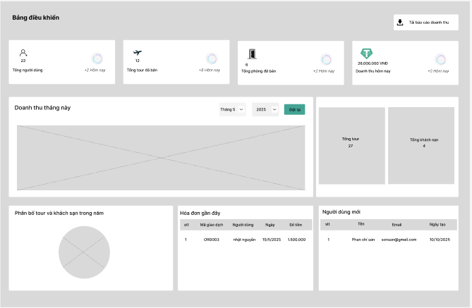

Hình 2.21. Giao diện Bảng điều khiển

* + 1. **Đặc tả chi tiết**

|  |  |  |  |  |  |
| --- | --- | --- | --- | --- | --- |
| **Màn hình** | Bảng điều khiển | | | | |
| **Mô tả** | Hệ thống cho phép admin quản lý cài đặt website | | | | |
| **Truy cập** | Admin bấm vào “bảng điều khiển” | | | | |
| **Đối tượng** | Admin | | | | |
| **Nội dung** | | | | | |
| **Mục** | **Kiểu** | **Dữ liệu** | | **Mô tả** | |
| 1 | Button |  | | Nhấn để tải báo cáo doanh thu | |
| **Hoạt động** | | | | | |
| **Tên** | **Mô tả** | | **Thành công** | | **Thất bại** |
| Báo cáo doanh thu | Nhấn vào báo cáo doanh thu | | Thông báo: “tải thành công” | | Thông báo: “Vui lòng thử lại” |